WARTO OBEJRZEĆ

Cudowna mała dziecięca ufność każdy z nas powinien się od niej uczyć…

https://www.facebook.com/ewa.klos.56/videos/206822010751080/

wierszyk dla młodzieży – Artur Barciś – aktor
https://www.facebook.com/barcislandia/videos/531799951074301/?t=43

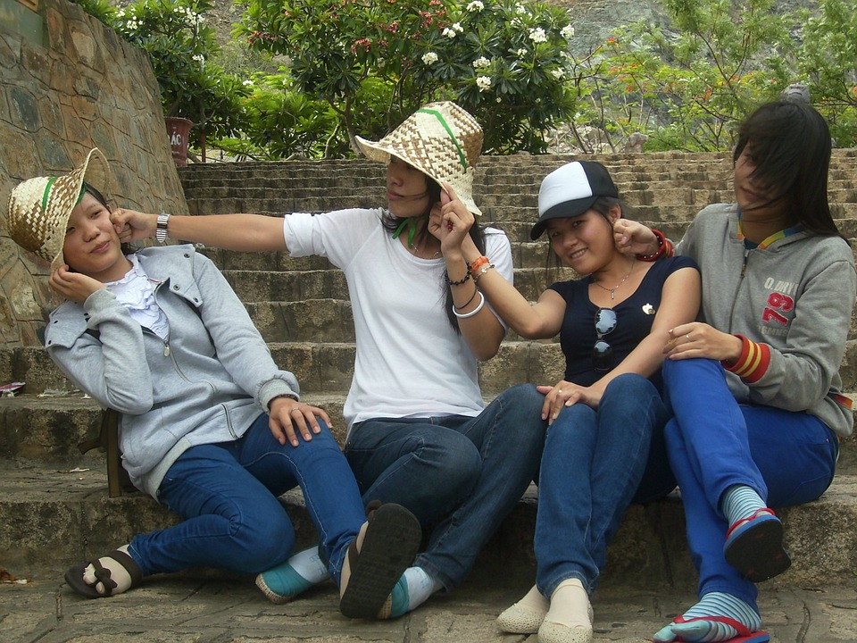
https://www.facebook.com/barcislandia/videos/531799951074301/?t=43
https://www.facebook.com/watch/?ref=saved&v=531799951074301

wierszyk dla seniorów, czyli dla babci i dziadka, aby każdy wnuczek mógł go powiedzieć swym dziadkom przez telefon – Artur Barciś – aktor
https://www.facebook.com/barcislandia/videos/665175170787782/?t=37

